鐘靈國民小學辦理99學年度環境暨防災教育實施成果表

辦理  項目 | 參觀埔里鎮防災演練-2
實施成果 | ㄧ、活動時間：100年05月19日上午  二、參觀地點：埔里鎮南村里防災演練會場  二、教學科目：融入六下自然課程  四、課程內容：防災教育-參觀地方政府複合式災害減災搶救實地演練。  配合課程將地震、火災、土石流等環境災害逃生要領做完整介紹和演練。  五、預期成果:  1. 教導學生認知複合式災害預防、逃生、搶救地方政府作業模式。  2. 學生能清楚複合式災害意義和各種逃生要領。
活動照片說明 | 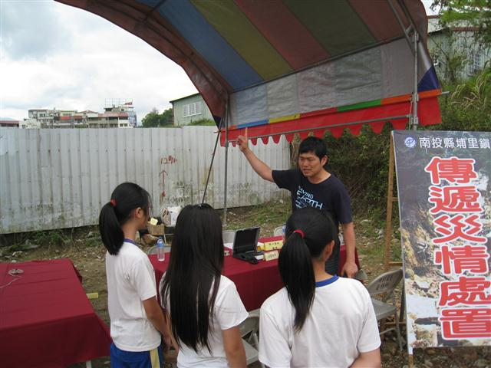 | 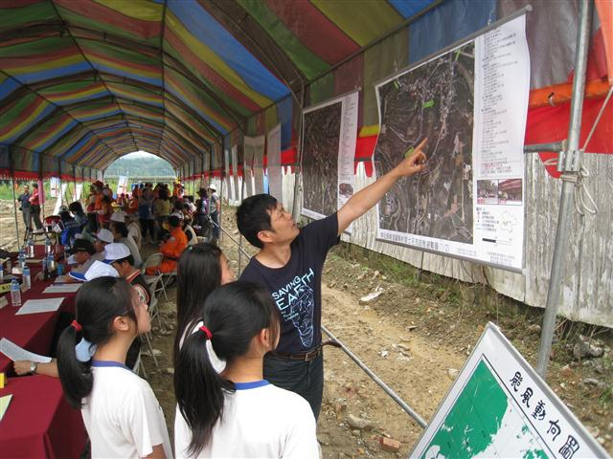
活動照片說明 | 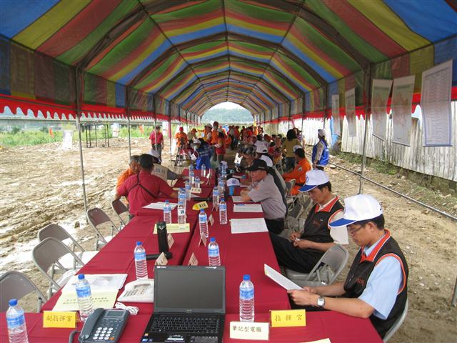 | 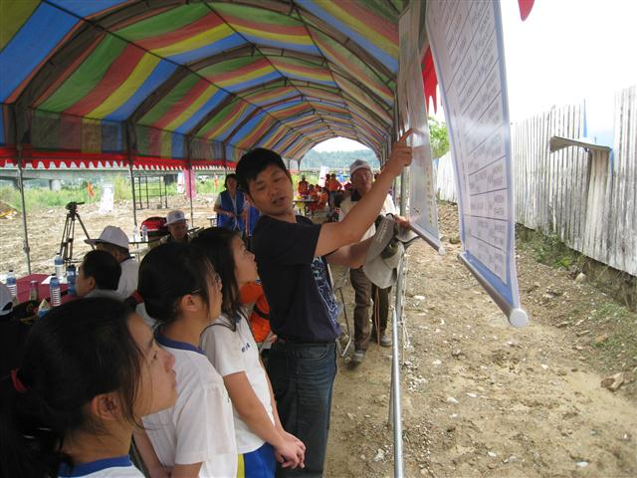
說明 | ▲觀看埔里鎮公所100年度複合式災害疏散避難搶救演習，  指導學生認識災害應變中心和埔里鎮土石流潛勢區和避難處。

